选择题

下面那个是新增的主体标签（d）
- footer
- nav
- header以上都是

下面那个不是HTML5新增的表单属性a
- password
- datetime
- color
- month

在HTML5中，Filereader接口的主要作用是（c）
- 添加一个图像
- 表示用户选择的列表
- 把文件读进内存，并且读取数据
- 读取文件信息，包括类型，大小等。

在HTML5中，以下那个不是拖拽的API（b）
- dragstart
- dragmove
- dragleave
- dragend

下面的属性中指定媒体是否在页面加载后循环播放的是（c）
- autoplay
- poster
- loop
- auto

canplayType方法用来（c）
- 播放媒体
- 暂停播放
- 测试浏览器是否支持指定的媒体类型
- 判断媒体元素是否可以进行播放

下面代码中，表示绘制的是一个顺时针的圆是（b）
- context.arc(100,100,75,0,Math.PI/180,true)
- context.arc(100,100,75,0,Math.PI/180,false)
- context.arc(100,100,75,0,180*Math.PI/180,true)
- context.arc(100,100,75,0,Math.PI/180,false)

下面是设置图形边框的样式是（b）
- fillStyle
- strokeStyle
- header
- stroke

下面关于HTML5中本地存储说法错误的是（b）
- 在使用setItem(“num”,1),数字1会自动转换成字符串
- removeItem()和clear()都是可以清除指定key选项
- sessionStorage指用户在浏览某个网站，从进入网站到浏览器关闭的这段时间
- json.parse()指的是可以把字符串对象转换成为json对象

关于跨域下面说法错误的是（a）
- 域名，端口相同，协议都相同，属于相同的域
- 跨域无法请求数据，是由于浏览器的安全机制造成
- 可以利用jsonp进行跨域访问
- 在域名不相同的情况下，可以发起ajax请求，访问服务端数据

程序题
- 利用HTM5中的拖拽和文件上传实现，异步上传文件（素材-office2007pro.rar）
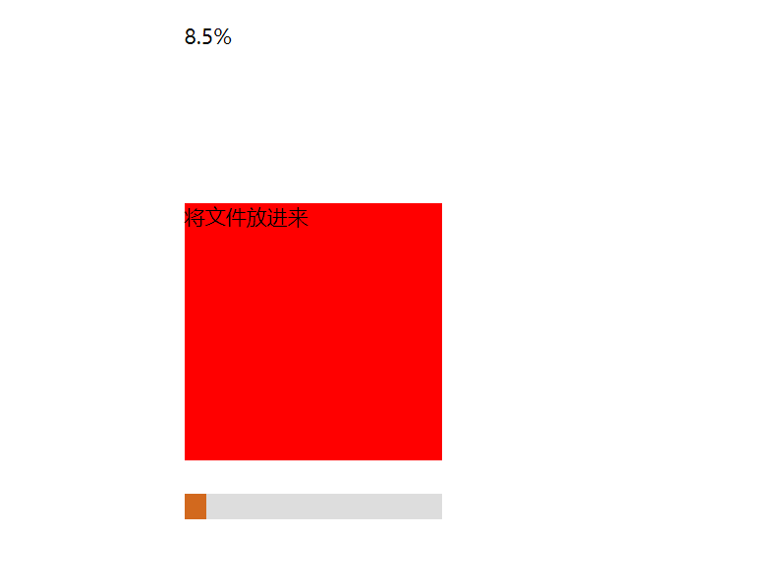
- 利用canvas绘制以下图形


- 利用本地存储功能和jquery实现背景图片存储与预览功能。

实现要点:

- 实现图片切换功能
- 实现背景图片存储功能

注意：
图片路径使用线上路径:
小图路径:
- https://ss3.bdstatic.com/lPoZeXSm1A5BphGlnYG/skin_plus/882.jpg?2
- https://ss3.bdstatic.com/iPoZeXSm1A5BphGlnYG/skin_plus/886.jpg?2
- https://ss0.bdstatic.com/l4oZeXSm1A5BphGlnYG/skin_plus/875.jpg?2
- https://ss0.bdstatic.com/l4oZeXSm1A5BphGlnYG/skin_plus/883.jpg?2
- https://ss1.bdstatic.com/lvoZeXSm1A5BphGlnYG/skin_plus/876.jpg?2
- https://ss2.bdstatic.com/lfoZeXSm1A5BphGlnYG/skin_plus/829.jpg?2
- https://ss1.bdstatic.com/kvoZeXSm1A5BphGlnYG/skin_plus/872.jpg?2

大图路径：
- https://ss3.bdstatic.com/lPoZeXSm1A5BphGlnYG/skin/882.jpg?2
- https://ss3.bdstatic.com/iPoZeXSm1A5BphGlnYG/skin/886.jpg?2
- https://ss0.bdstatic.com/l4oZeXSm1A5BphGlnYG/skin/875.jpg?2
- https://ss0.bdstatic.com/l4oZeXSm1A5BphGlnYG/skin/883.jpg?2
- https://ss1.bdstatic.com/lvoZeXSm1A5BphGlnYG/skin/876.jpg?2
- https://ss2.bdstatic.com/lfoZeXSm1A5BphGlnYG/skin/829.jpg?2
- https://ss1.bdstatic.com/kvoZeXSm1A5BphGlnYG/skin/872.jpg?2

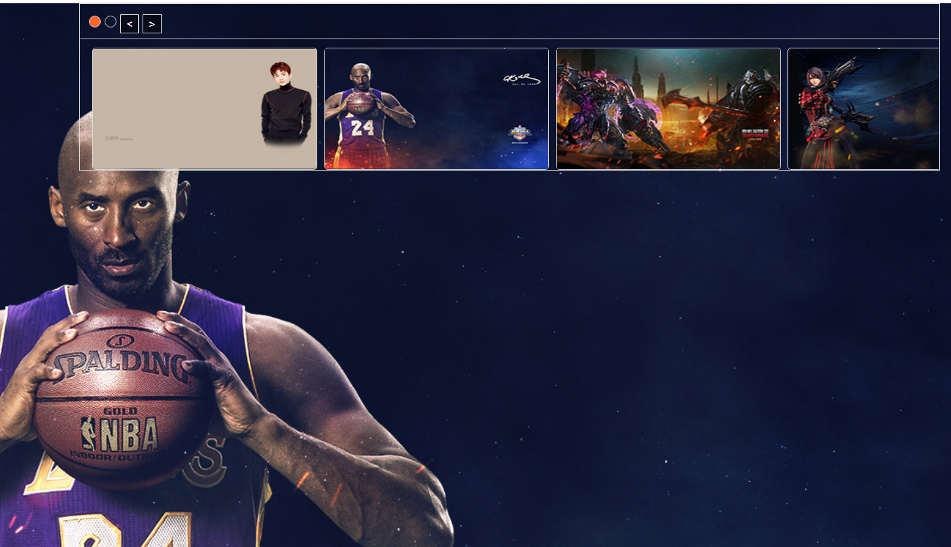

- 利用HTML5中的媒体元素实现自定义视频播放

实现要点:
- 自制进度条
- 进度条实现点击拖拽播放
- 实现视频全部效果
- 实现播放与暂停功能
